Задолженность по налогам.

Задолженность по налогам у гражданина возникает при неисполнении обязанности по уплате налогов в установленные законодательством сроки.
Так, например, если налогоплательщиком сумма исчисленного налога за 2020 год не будет уплачена не позднее 01.12.2021, то на сумму налога со следующего дня после наступления срока уплаты ежедневно будут начисляться пени, и задолженность с каждым днем будет расти.
Налогоплательщика, своевременно не уплатившего имущественные налоги, ожидают негативные последствия.

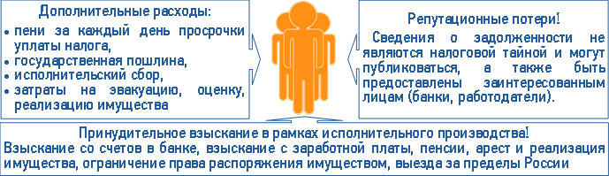

Во избежание дополнительных расходов и негативных последствий просим заблаговременно уплатить налоги.

